**Доработка КБ12А**

**Введение.**

Радиоприемник Катран и Р-399А (РПУ) разработан как универсальный базовый приемник, основное назначение которого это работа с внешними устройствами анализа, декодирования и демодуляции. Приемный тракт разработан на основе компромисных технических решений, для обеспечения необходимых уровней на выходах ПЧ для внешних устройств. Слуховой режим в приемнике не является основным, поэтому его качество не достаточно высокое.

**Если РПУ эксплуатируется в слуховом режиме, работает на телефоны или акустическую систему, то можно за счет перераспределения усиления между платами приемного тракта значительно улучшить качество приемника.**

Методика доработки КБ12А выполнена с учетом замечаний с мест эксплуатации и анализа любительских предложений. После изучения схемотехники плат, между платных согласований и измерений параметров, уровней сигналов, был выполнен расчет оптимального распределения усиления в такте КБ12А.

В результате появилась возможность сделать из Катрана слуховой приемник высокого качества путем модернизации существующих плат и блоков.

Для доработки нет необходимости разрабатывать новые платы, не требуется применять глобальных изменений схем и конструктива приемника.

Модернизации выполняется простыми методами и средствами с минимальным использованием элементов измерительного оборудования.

**Основные решения:**

- Удаляется каскад УВЧ, который обеспечивал уровень выхода 2ПЧ в плате К1202А. За счет этого решения снижается уровень шумов на 10 дБ, убирается избыточное усиление, динамический диапазон 1ПЧ увеличивается на 10дБ.

- Перераспределяется усиление в тракте 2ПЧ.

- Дорабатывается плата детекторов К1209А.

- Устанавливается новый УНЧ.

**Описание.**

**Плата К1201А и ПБ1201А.**

Платы 1-го смесителя двух видов, выполненные на транзисторной сборке и на дискретных транзисторах. С точки зрения измерений параметров, платы практически одинаковые. Плата на сборке не нуждается в балансировке и более надежно работает. Платы на транзисторах – часто отказывают, у них со временем плывет балансировка, за то их можно очень точно настроить и «вытащить» максимальную динамику. Единственный недостаток, обнаруженный в плате это большой уровень пульсаций в цепях питания УГН на 2Т606, и отсутствием нормальной фильтрации по цепи -9V для платы на транзисторах.

В плате на сборке:  
- устанавливаются дополнительные фильтрующие конденсаторы в цепи питания УГН на 2Т606, параллельно С1 и С3 любые электролитические конденсаторы на напряжение не ниже 27V.  
В плате на транзисторах:  
- по цепи -9V устанавливается дроссель ДМ 0,1 100, который монтируется на проходной конденсатор Э2 и 5-й контакт платы, а параллельно С19 устанавливается электролитический конденсатор.   
Все дополнительные элементы устанавливаются навесным монтажом, эта доработка уменьшает уровень собственных комбинационных помех приемника.

**Плата К1202А**  
 Каскад на 2П903А перед фильтром 1ПЧ:  
- повышает уровень интермодуляционных искажений,  
- снижает динамику всех последующих каскадов приемника,  
- все последующие каскады приемного тракта работают с повышенным уровнем сигнала.  
**Вывод: каскад на 2П903А в плате К1202А увеличивает уровень собственных шумов приемника и «съедает» примерно 10 дБ динамического диапазона всех последующих каскадов.**

При доработке этот каскад отключается, смеситель согласовывается напрямую с фильтром.  
Для согласования потребуется измеритель АЧХ и конденсатор на 75пф. С платы снимается питание, С4 и С5 меняется на 75 пФ, 5-я нога L1 от контура отключается. Соответственно входной конденсатор переключается с L1-2 прямо на входной контур L2-75 пф. Фильтр 1ПЧ нужно настроить полностью после этих изменений. Делать эту доработку без измерителя АЧХ и последующей настройки фильтров нельзя!   
После этой доработки в плате 2-го смесителя К1205, резисторы R1, 8 не нужно замыкать, как принято у любителей, поскольку входной уровень падает на 10 дБ и соответственно 2-й смеситель перестает ограничивать динамику приемника.

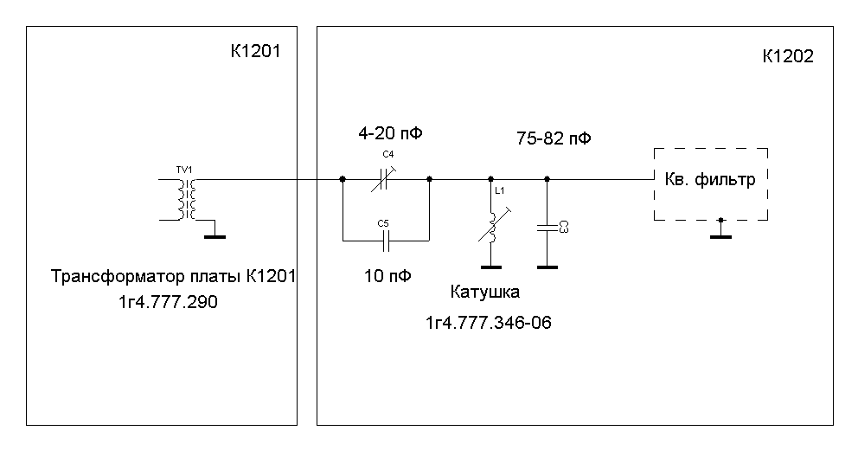

**Плата К1203А**  
  
 Плата второго фильтра 1ПЧ состоит из согласующего усилителя и второго фильтра 1ПЧ. В отличие от К1202А, транзисторный каскад здесь нужен и именно он является определяющим каскадом уровня чувствительности приемника. В этой плате обязательно должен быть установлен конденсатор обратной связи С3 в истоке Т1. Если в серийном приемнике этот конденсатор устанавливался при регулировке приемника по мере необходимости, то в приемнике, где уже доработана плата К1202А по вышеописанной методике, С3 должен быть установлен обязательно. В противном случае чувствительность окажется заниженной. Кроме этого плата дорабатывается для уменьшения полосы 1ПЧ с 40 кГц до 30 и менее кГц. Для этого необходимо увеличить добротность катушек L1 и L2, соответствующим образом увеличив номиналы резисторов R2 и R4. Эти резисторы номиналом 2 кОм, можно пытаться увеличить до 4,7 кОм, и снизить полосу до 25 кГц. В отдельных экземплярах приемников это удавалось сделать. Тем не менее, увеличение номиналов этих резисторов может вызвать самовозбуждение платы. Поэтому решено увеличивать номиналы не более 2,7 – 3,0 кОм и ограничиться полосой 30 кГц. Отдельно стоит сказать о входном резисторе R1. Это резистор является нагрузкой L3 платы К1202А. Увеличение номинала этого резистора стоит делать только в том случае если Вы решили пытаться сузить полосу менее 30 кГц. В противном случае номинал этого резистора увеличивать не стоит, так как плата может самозбудиться.  
Таким образом, доработка платы сводится к установке конденсатора C3 и увеличения номиналов двух резисторов R2 и R4. Соответствующим образом после доработки выполняется регулировка фильтра 1ПЧ с помощью измерителя АЧХ Х1-48.

**Плата К1205**  
 О доработке платы достаточно много написано, как правило, все приемники, находящиеся на руках у частных пользователей уже доработаны. Обычно радиолюбители устанавливают перемычки вместо резисторов R1 и R8. Действительно плата имеет недостаток динамики и является самым низко динамичным узлом в 1ПЧ приемника. Уменьшением резисторов или их полным замыканием удается увеличить передачу платы примерно на 3 дБ. Это не много, кроме того, увеличивается уровень шумов 1ПЧ. Увеличить динамику подняв, уровень второго гетеродина, тоже не удается, так при уровнях гетеродина более 1 Vp-p наблюдается увеличение уровня шумов. Тем не менее, предлагается доработать плату самым простым и эффективным способом – это увеличить ее питание с +12В до +20В. Динамика увеличивается более чем на 6 дБ, шумы не увеличиваются и замена резисторов R1 и R8 не требуется. Увеличить питание довольно легко, так как в соседнем отсеке на 3-м контакте платы К1207А есть питание +20В. Перемычку для подачи +20В устанавливают в вырез в перегородке между этими платами.   
Кроме этого необходимо установить на плату навесным монтажом дополнительный электролитический конденсатор 100х25В параллельно С10, так как с пульсациями по питанию, у этой платы тоже не все в порядке.

Примечание:

- Желательно использовать в плате отобранные транзисторы с максимально одинаковыми параметрами. Это обеспечит хорошую балансировку и чувствительность приемника,

- Коэффициент передачи платы с транзисторами 2П307Г равен 5. Если для приемника более важным параметром является динамика, то транзисторы можно заменить на отобранные 2П303Г. В этом случае чувствительность немного снизится до 0,7 - 1,0 мкВ, динамика увеличится на 6 - 10 дБ, в зависимости от параметров установленных транзисторов.

**Общий итог доработки 1ПЧ.**

**За счет отключения каскада усиления в плате К1202А снижается общий уровень собственных шумов и уровень сигнала в тракте приемника на 10 дБ. Динамический диапазон 1ПЧ дополнительно увеличивается при доработке 2-го смесителя. Так, в недоработанном приемнике ограничение принимаемого сигнала наступает при уровнях +80дБ от уровня чувствительности. В доработанном приемнике линейность тракта 1ПЧ сохраняется до уровней более 100дБ.**

**Плата К1206А**  
 Плата фильтров 2ПЧ. Плата не дорабатывается, но есть одно замечание. Довольно часто рекомендуется в любительской литературе увеличить номиналы резисторов R1-5. Поясняется это тем, что происходит увеличение коэффициента передачи платы. Делать это категорически не следует, и вот почему. Действительно, увеличение этих резисторов увеличивает передачу платы, но неравномерность ФЭМов становится выше всяких разумных пределов (до 6 дБ и более). Эти резисторы являются нагрузками ФЭМов и в случае их несогласования, фильтры разваливаются. Поскольку ФЭМы приемника и так имеют довольно высокую неравномерность (4 дБ), то ухудшать ее еще больше, не стоит.  
Настройка ФЭМов, произведенная в заводских условиях, подбором соответствующих конденсаторов со временем не меняется. А, вот «колокол» плывет от времени практически в каждом приемнике. Причем, смещается только его центральная частота. При доработке, все фильтры необходимо проверить, отрегулировать «колокол» и возможно несколько увеличить его полосу. Для слухового режима полоса в 4,0 кГц с нормированной прямоугольностью не очень важна, а поскольку пользователи, часто работают в этой полосе, ее некоторое расширение положительно сказывается на приеме АМ. Дело в том, что АМ детектор плохо работает на скатах фильтра (растут искажения) и поэтому расширение фильтра улучшает качество режима ТЛФ. Настройкой катушек фильтр удается расширить до 6,0 кГц.

**Усилитель 2ПЧ плата К1207А.**

Плата дорабатывается установкой конденсатора С7 и регулировкой. Конденсатор в серийных приемниках, как правило, не установлен. Так, как уровень сигнала в тракте снижен (отключен каскад в 1202), то усиление в тракте 2ПЧ необходимо увеличить, установкой этого конденсатора.  
Теперь немного о регулировке усиления ПЧ.   
Сначала необходимо проверить уровень постоянного управляющего напряжения на 3-м контакте платы РРУ (не путать с контрольной точкой К3). В крайних положениях Мин. и Мах. ручки Усиление ПЧ в блоке КБ15А – на 3-м контакте платы должно быть управляющее напряжение в пределах от +2,5V до +12V. Небольшие отклонения в пределах вольта допустимы. Ели нет, то в блоке КБ 15А, расположены потенциометры которыми можно выставить пределы регулирующего напряжения. Этими же потенциометрами Вы можете изменить - растянуть или сократить пределы регулирования по своему вкусу.   
Как правильно настроить усиление ПЧ? Есть два варианта: заводская настройка и настройка на плавную регулировку, максимальную динамику.  
Заводская настройка:  
Подайте на вход платы сигнал частотой 215 кГц и уровнем 450 мВ. К выходу 2ПЧ\ВО должен быть подключен эквивалент 1 кОм, к эквиваленту должен быть подключен милливольтметр В3-38, шкала 3V. Потенциометры R5 и R25 платы установите в крайнее левое положение, а R16 установите в крайнее правое положение. Ручкой усиление ПЧ установите на 3-м контакте +6,4V. Потенциометром R16 установите выходное напряжение (по шкале милливольтметра 3V) 1,5 дБ, а потенциометром R25 установите напряжение – 0,5 дБ.  
Настройка плавной регулировки:  
Подайте на вход приемника сигнал с частотой настройки и уровнем 10 мкВ. Все потенциометры платы установите в положение максимального усиления. После этого, необходимо добиться того, что бы управляющие каскады работали поочередно, открываясь в точках управляющего напряжения 6V, 7V, 8V. Эти точки выбраны с точки зрения удобства регулировки, но Вы можете настроить плату и с другими напряжениями. Главное, это добиться поочередного срабатывания аттенюаторов. Точки их срабатывания определяются на слух или по измерителю выхода. Последним, при максимальном усилении должен открываться каскад Т7, потенциометр R25.  
На плате имеются подстроечные катушки. В соответствие с заводской инструкцией по регулировке блока – эти катушки настраиваются на максимальный уровень 215 кГц. Но, если после такой настройки посмотреть измерителем АЧХ характеристики ФЭМов – то оказывается, что настройка этих катушек на максимальный сигнал – вызывает перекос ФЭМов различных полос. Поэтому, после настройки катушек на максимум необходимо добиться компромисса того, что бы все фильтры ПЧ укладывались в неравномерность 4 дБ. Т.Е катушки влияют на наклон срезов фильтров ПЧ.

**Плата К1208А**  
 Плата выходов практически не дорабатывается. Основное изменение это то, что сигнал на следующую плату К1209А снимается с выхода 2 ПЧ/ВО. Для этого, экранированный провод Вых. ТЛФ (14 кт.) снимается и изолируется, а провод с Вых. ТЛГ (15 кт.) перепаивается на Вых. ПЧ В/О (12 кт.). Т.Е. сигнал на плату детекторов снимается только с одного выхода этой платы Вых. ПЧ В/О, поскольку доработанный детектор на плате К1209А уже не требует подачи отдельных сигналов ТЛГ и ТЛФ. Кроме того плата детекторов не требует усиления дополнительными каскадами, для нормальной работы детектора вполне достаточно одного каскада на Т1 и Т2. Это каскад выбран потому, что он хорошо согласуется с платой детекторов. Так, все остальные каскады этой платы теперь используются после доработки, только для обеспечения работы АРУ. Кроме этого, рекомендуется снять перемычки с транзисторов Т5, Т6 2П903А, если выход ПЧ Н/О Вы не используете. Это облегчит тепловой режим блока и снизит ток потребления. Отключение транзисторов на работу платы не влияет.   
Почему нужно отпаять провод с выхода ТЛФ? На плату К1209А сигналы подаются двумя экранированными проводами ТЛГ и ТЛФ. Эти провода, находясь рядом в жгуте оказывают взаимное влияние друг на друга. Кроме этого не следует подавать на плату детекторов сигнал, который в плате не используется, по той же самой причине, что он является источником наводок.   
Для нормальной работы АРУ на контакт 15 выхода ТЛГ необходимо припаять нагрузочный резистор 3 кОм.

**Плата К1209А**

Плата детекторов. В плате меняются входные цепи и детектор. Меняется идеология и принцип работы.   
Удаляются следующие узлы: детектор на Т1, полностью весь усилитель Т5, Т6, Т7, Т8, смеситель на Д1-4.  
С платы необходимо удалить все элементы. Оставляем: входной трансформатор L1, обвязку и сам транзистор Т2, обвязку и транзисторы Т3 и Т4. Таким образом из родной схемы платы будет использоваться входной трансформатор L1, фильтр на Т3 и Т4, ключ переключения полосы НЧ на Т2.  
После удаления неиспользуемых элементов, на освободившемся месте монтируется модернизированная схема платы. Идеология доработки платы следующая: использовать входной трансформатор как формирователь сигнала для детектора, использовать НЧ фильтр, исключить переключения и коммутацию сигнала в режимах ТЛФ, ТЛГФ. Переключение режимов осуществляется только подачей сигнала 3-го гетеродина, коммутация сигнала не производится.  
Используется штатный фильтр НЧ с коммутатором на Т2, сигнал с выхода фильтра Э-Т4 подается на выход платы.  
Детектор - линеен, не имеет порога срабатывания, имеет малые искажения, полностью симметричен, имеет высокий динамический диапазон от единиц мкВ до уровня 2-4Vp-p, обеспечивает передачу сигнала с усилением при детектировании, что позволило отказаться от громоздкого и шумящего выходного усилителя платы на Т5-8. Кроме этого для перевода детектора в телеграфные режимы работы достаточно подать сигнал 3-го гетеродина в базу одного из транзисторов. Между выходом детектора и фильтром на Т3, 4 включен повторитель на биполярном транзисторе с гальванической связью с детектором.  
Плата имеет передачу в режиме АМ выше единицы для модуляционной составляющей. Максимальный размах выходного напряжения для АМ составляет 2-4 Vp-p. Передача платы в телеграфных режимах выше режима АМ на +10 дБ, но это не составляет никаких проблем, так как динамический диапазон всего доработанного приемника это позволяет.

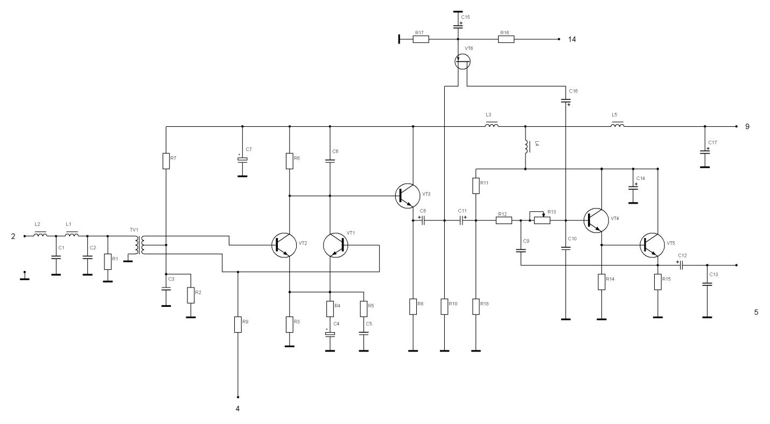 Доработанная плата практически не имеет собственных шумов. Для обеспечения максимального динамического диапазона детектор питается напряжением +20V.  
Плата обеспечивает практически единичное усиление АМ и + 10 дБ для телеграфных режимов, для сигнала поданного на ее вход с К12 (вых В\О) платы К1208. Это позволило отказаться от дополнительных каскадов усиления детектированного сигнала. Сигнал с выхода платы (С14) подается на вход УНЧ К1211.

Схема доработанной платы К1209А.

Перечень элементов.

|  |  |
| --- | --- |
| R1 | 1,5 кОм, |
| R2 | 680 Ом, |
| R3 | 680 Ом, |
| R4 | 330 Ом, |
| R5 | 330 Ом, |
| R6 | 3,6 кОм, |
| R7 | 4,7 кОм, |
| R8 | 4,7 кОм, |
| R9 | 6,8 кОм, |
| R10 | 1,5 кОм, |
| R11 | 8,2 кОм, |
| R12 | 5,6 кОм, |
| R13 | 22 кОм, |
| R14 | 200 кОм, |
| R15 | 8,2 кОм, |
| R16 | 4,3 кОм, |
| R17 | 15, кОм. |

|  |  |
| --- | --- |
| С1 | 1000 пФ |
| С2 | 1000 пФ |
| С3 | 0,1 мкФ |
| С4 | 47 мкФ |
| С5 | 0,1 мкФ |
| С6 | 6800 пФ |
| С7 | 1000 мкФ |
| С8 | 47 мкФ |
| С9 | 8200 пФ |
| С10 | 8200 пФ |
| С11 | 47 мкФ |
| С12 | 47 мкФ |
| С13 | 0,033 пФ |
| С14 | 1000 мкФ |
| С15 | 47 мкФ |
| С16 | 47 мкФ |
| С17 | 1000 мкФ |
|  |  |

Дроссели L1 и L2 - 330 мкГ, остальные дроссели любые низкочастотные, например ДМ-0,1-200.

Замечания по регулировке:

1. На эмиттерах транзисторов VT1, VT2 необходимо установить уровень постоянного напряжения 0,75В по постоянному напряжению, при отсутствии сигнала на входе платы.

2. В плате применен входной фильтр, снижающий уровень 2-3 гармоник, поступающих с 2ПЧ на вход платы. Фильтр необходимо настроить измерителем АЧХ на максимум 215 кГц. Измерительную головку АЧХ необходимо подключить к коллекторам VT1, VT2. Входной сигнал с АЧХ подавать на вход платы К1208А.

Плату можно использовать и без входного фильтра, согласовав ее с К1207А.

3. Если приемник не используется в режиме АМ, то цепь R5 и С5 можно не устанавливать.

4. Подбором резистора R9 необходимо установить уровень сигнала 3-Гет на базе транзистора 0,5Vр-р.

5. Подбором С4, С5, С6 можно регулировать АЧХ детектора по НЧ.

6. Плату можно запитать, напряжением как 12В, так и 20В. В последнем случае необходимо проверить регулировку. При питании 20В максимальное выходное напряжение детектора увеличивается.

**Усилитель НЧ плата К1211М.**

У штатной платы РПУ недостаточная выходная мощность, регулировка усиления осуществляется аналоговым способом, регулятором НЧ, расположенным в блоке КБ15А. Для регулировки усиления НЧ, сигнал через внутренние жгуты блока КБ12А выводится в блок КБ16А, потом в блок КБ15А и тем же путем возвращается обратно. Эти длинные линии регулировки подвержены внешним наводкам, которые попадают на вход усилителя НЧ. Для устранения этих недостатков необходимо использовать усилитель НЧ с напряжением питания +27V, имеющий возможность работы на низкоомную нагрузку с использованием электронной регулировки усиления. В полной мере этим условиям удовлетворяет микросхема **TDA1013B, 4 W audio power amplifier with DC volume control.** Микросхема имеет не сложную схему включения, поэтому не обязательно изготавливать для нее отдельную плату. Тип корпуса микросхемы позволяет крепить ее непосредственно к стенке блока КБ12А.   
Таким образом, доработка заключается в том, что НЧ сигнал непосредственно с платы К1209А подается на вход усилителя НЧ. На регулятор усиления НЧ в блоке КБ15А подается постоянное управляющее напряжение, регулировкой уровня которого и осуществляется регулирование усиления НЧ. Микросхема TDA1013B монтируется на внутреннюю стенку отсека платы К1211М. Монтаж схемы включения микросхемы осуществляется навесным монтажом с использованием элементов, находящихся на плате К1211М, которая не демонтируется, а остается в отсеке.  
Такое решение позволяет без изготовления новой печатной платы с минимальными трудозатратами провести доработку усилителя НЧ блока КБ12А.